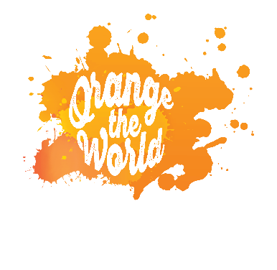

Ftesë për pjesëmarrje në Hulumtimin për dhunën në familje
A jeni student/e në Fakultetin juridik? A dëshironi që përmes hulumtimit dhe shkrimit të kontribuoni në përmirësimin e sistemit të drejtësisë̈ dhe të fitoni aftësi të reja në aspektin e hulumtimit?
Fushata "16 ditët e Aktivizimit Kundër Dhunës në Bazë Gjinore" është fushatë ndërkombëtare që ka për qëllim ngritjen e vetëdijes si dhe nxitjen e veprimeve për parandalimin e dhunës ndaj grave dhe vajzave. Fushata fillon nga 25 nëntori (Dita Ndërkombëtare e Eliminimit të Dhunës ndaj Grave) deri më 10 dhjetor (Dita Ndërkombëtare e të Drejtave të Njeriut).
Konventa e Këshillit të Evropës për parandalimin dhe luftën kundër dhunës ndaj grave dhe dhunës në familje - “Konventa e Stambollit” është traktati më i përparuar ndërkombëtar për parandalimin e dhunës ndaj grave dhe të dhunës familjare, si dhe për mbrojtjen e viktimave.
Në shtator 2020 Konventa e Stambollit është përfshi në Kushtetutën e Kosovës, dhe është detyrim i vendit që ta adresojë plotësisht dhunën në të gjitha format e saj dhe të marrë masa për të parandaluar dhunën ndaj grave, për t’i mbrojtur viktimat, dhe për t’i ndjekur penalisht autorët e krimit.
UNDP në bashkëpunim me Kolegjin UBT dhe ju fton të merrni pjesë në Hulumtimin me temën:
“Dhuna me bazë gjinore në Kosove – nevoja për përmirësim i shërbimeve ndaj viktimave të dhunës në familje dhe ndikimi negativ pandemisë COVID 19.”
Kriteret: Hulumtimi duhet të jetë jo më shumë se 2,000 (dy mijë) fjalë. Vetëm ato punime të cilat dorëzohen me numër të vlefshëm të indeksit të studenteve të drejtësisë në Kosovë do të pranohen. Në këtë garë mund të marrin pjesë studentë te nivelit BA dhe Master. Në rast se komision i pavarur vlerëson që ka pasur plagjiaturë apikuesi do të diskualifikohet pa të drejtë ankese.
Idetë inovative do të vlerësohen me 10 pike shtesë.
Tre punimet me të mira do të shpërblehen me tre shpërblime :
Vendi i parë: 400 euro dhe një vend në "UBT - International Summer Academy ”, 4-31 Korrik, 2021 (Vlerësuar me 4 ECTS)
Vendi i dytë: 300 euro dhe një vend në "UBT - International Summer Academy ”, 4-31 Korrik, 2021 (Vlerësuar me 4 ECTS)
Vendi i tretë: një vend në "UBT - International Summer Academy ”, 4-31 Korrik, 2021 (Vlerësuar me 4 ECTS)
Hulumtimet duhet të dorëzohen deri me 06 dhjetor përmes e-mail në: registry.ks@undp.org, me titull në e-mail: Hulumtimi për dhunën në familje.
Hulumtimet të cilat hyjnë në rrethin e ngushtë do të vlerësohen nga një komision i pavarur të përbërje nga tre profesionistë të fushës nën mbikëqyrje të UNDP.
Apliko dhe kontribuo!

